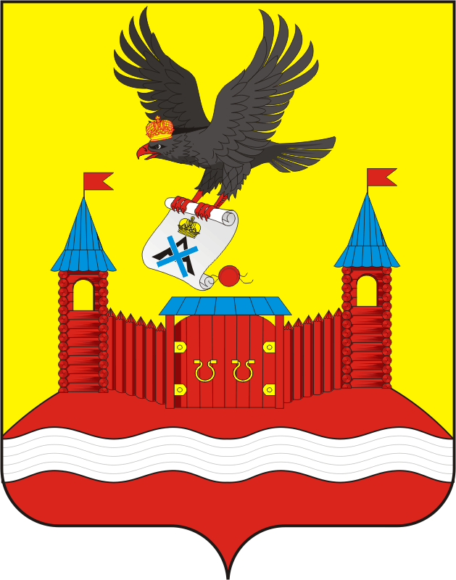

администрация Новочеркасского сельсовета
Саракташского района Оренбургской области

П Р О Т О К О Л
проведения публичных слушаний по проекту изменений в Устав муниципального образования Новочеркасский сельсовет Саракташского района Оренбургской области

Место проведения: село Новочеркасск
конференц-зал
администрации сельсовета

Время проведения: 29 ноября 2021 г. 17.30 ч.

Количество присутствующих: 11 человек

Председательствующий: Суюндуков Нур Фаткулбаянович – глава муниципального образования Новочеркасский сельсовет Саракташского района Оренбургской области

Секретарь собрания: Юсупова Гульнара Мурзагалеевна, специалист 1 категории администрации сельсовета

ПОВЕСТКА ДНЯ:

1. Обсуждение проекта Решения Совета депутатов Новочеркасского сельсовета Саракташского района Оренбургской области «О внесении изменений и дополнений в Устав муниципального образования Новочеркасский сельсовет Саракташского района Оренбургской области».

СЛУШАЛИ:

Суюндукова Нура Фаткулбаяновича, главу муниципального образования Новочеркасский сельсовет Саракташского района Оренбургской области, который сказал о том, в соответствии с Федеральным законом от 06.10.2003 № 131-ФЗ «Об общих принципах организации местного самоуправления в Российской Федерации» необходимо внести изменения и дополнения в Устав муниципального образования Новочеркасский сельсовет Саракташского района Оренбургской области.
ВЫСТУПИЛИ:
1. Икрянников А.Н. – депутат Совета депутатов по избирательному округу №1, который предложил на основании информации главы муниципального образования:

1. Одобрить в целом проект Решения Совета депутатов Новочеркасского сельсовета Саракташского района Оренбургской области «О внесении изменений и дополнений в Устав муниципального образования Новочеркасский сельсовет Саракташского района Оренбургской области» .
2. Рекомендовать Совету депутатов муниципального образования Новочеркасский сельсовет Саракташского района Оренбургской области доработать и принять Решение Совета депутатов «О внесении изменений и дополнений в Устав муниципального образования Новочеркасский сельсовет Саракташского района Оренбургской области».

ГОЛОСОВАЛИ: За- 11
Против - нет
Воздержались – нет.

РЕШИЛИ: Одобрить проект Решения Совета депутатов Новочеркасского сельсовета о внесении изменений и дополнений в Устав муниципального образования Новочеркасский сельсовет Саракташского района Оренбургской области. Рекомендовать Совету депутатов муниципального образования Новочеркасский сельсовет Саракташского района Оренбургской области доработать и принять Решение Совета депутатов «О внесении изменений и дополнений в Устав муниципального образования Новочеркасский сельсовет Саракташского района Оренбургской области».

Председательствующий Н.Ф.Суюндуков

Секретарь Г.М. Юсупова

М.П.

